路德會西門英才中學
中二級 中國語文科
單元七 立論與論證 (生活態度)
〈為學一首示子姪〉導學案 教師版
姓名：____________________( ) 班別：__________
學習目標：
一、知識：掌握文言字詞的意義，理解篇章內容。
二、技巧：認識類比論證、正反立論及對比論證的方法。
三、態度：學習求學應有的態度---立定目標，堅持而行。

觀看下列視頻，然後完成練習。
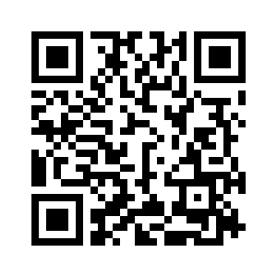  作者介紹 | 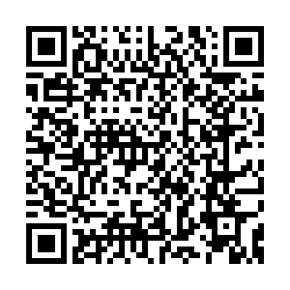  文章內容簡介

一. 課前預習(自學)
1 請先仔細閱讀頁7.5，然後完成以下練習：
彭端淑
1.1 作者姓名：_______________
1.2 閱讀視頻及課本頁7.5的作者介紹，你認為作者有怎樣的品格？
好學、勤奮、盡責(或其他言之成理答案)
___________________________________________________________________________
1.3 閱讀課本頁7.5的題解，回答以下問題：
「為學」即_____；「一首」即_____；「示」即___________；子姪原是對____________的專稱，
這裡引申為對______的通稱。
後輩
指示、訓示
一篇
求學
議論文
親屬晚輩
1.4體裁：__________

2 誦讀課文，完成以下語譯練習。
請按照原文意思譯出白話文；如有需要，請補上缺漏的主語或賓語。
原文 | 詞語解釋 / 白話語譯
- 天下事有難易乎？為(1)之，則難者亦易矣；不為，則易者亦難矣。人(2)之為學有難易乎？學之，則難者亦易矣；不學，則易者亦難矣。吾(3)資 (4)之 (5)昏，不(6)逮人也；吾(7)材之(8)庸，不逮人也；(9)旦旦而學之，久而不(10)怠焉，(11)迄乎成，而亦不知其昏與庸也。吾資之(12)聰，(13)倍人也；吾材之敏，倍人也；(14)屏棄而不用，其與昏與庸無以異也。聖人之道，(15)卒於魯也傳(16)之。(17)然則昏庸聰敏之用，豈有常哉？  - 蜀之(18)鄙有二僧，其一貧，其一富。貧者語於富者曰：「吾欲(19)之南海，何如？」富者曰：「(20)子何恃而往？」曰：「吾一瓶一缽足矣。」富者曰：「吾數年來欲買舟而下，猶未能也。子何恃而往？」越明年，貧者自南海還，以告富者，富者有(21)慚色。西蜀之去南海，不知幾千里也，僧之富者不能至，而貧者至焉。(22)人之立志，顧不如蜀鄙之僧哉？  - 是故聰與敏，可恃而不可恃也；自恃其聰與敏而不學者，自敗者也。昏與庸，可(23)限而不可限也；(24)不自限其昏與庸而力學不倦，自力者也。 | - 之：天下事(代詞)；  - 之：沒有實際意思(助詞)；  - 資：天資；(4)之：的(助詞)；  (5) 昏：愚鈍；(6)逮：及；  (7) 材：資質、才幹；(8)庸：平庸；  (9)旦旦：天天；(10)怠：鬆懈；  (11)迄：達到；(12)聰：靈活、聰敏；  (13)倍：高出一倍；  (14)屏：同「拚」，拋棄、廢棄；  (15)卒：最終；(16)之：聖人之道(代詞)；  (17)然則昏庸聰敏之用，豈有常哉？：  既然這樣，那麼愚昧、平庸和聰明、敏捷(對人的作用)，怎會是一成不變呢？  (18)鄙：邊境、偏僻的地方；  (19)之：前往/去(動詞)；  (20)子何恃而往？：你憑藉什麼去呢？(倒裝句)  (21)慚色：慚愧的神色；  (22) 人之立志，顧不如蜀鄙之僧哉？：  人們立志求學，難道不就像蜀地邊境的兩個僧人嗎？  (23)限：限制；  (24)不自限其昏與庸而力學不倦，自力者也：  不被自己的愚鈍和平庸所限制而努力不懈地學習，那就是自求力學上進的人了。
3 試用四格漫畫形式展示第二段內容。

